附件6-1

广州市天河区中医医院简介

天河区中医医院（中心医院）创办于1996年，坐落于天河公园东侧，占地6800平方米，建筑面积达18800平方米，是一所集医疗、预防、科研、教学以及保健、康复为一体的二级甲等中医医院，是暨南大学附属中西医结合医院。医院一直把学科建设作为发展的主线，是广州市中医名院。先后荣获 “广东省文明中医院”、“广东省中医药特色示范单位”、“广州市精神文明示范单位”、“广州市价格诚信单位”、“亚健康学术活动先进单位”等荣誉称号”。
医院设病床240张。设急诊科、内一科、内二科、外科、骨伤一科、骨伤二科、妇产科、儿科、眼科、耳鼻喉科、口腔科、重症病房、皮肤科、康复科、针灸推拿科、疼痛科、治未病科、体检中心、门诊部、麻醉科20个临床科室；设药剂科、功能科、检验科、放射科4个医技科室。
医院皮肤科、骨伤科、内分泌科属广东省十二五中医特色专科。针灸科、康复医学科、内分泌代谢病科为广州市中医重点专科培育项目。
医院人才荟萃，医疗技术力量雄厚，现有职工400余人，拥有一批博士、硕士及高级职称的医护人员，其中高级职称49余人，中级职称113人。任广州中医药大学兼职教授、副教授、讲师20余人。同时还是广州中医药大学、省中医院、暨南大学附属一院等三甲医院的教学基地及协作医院，聘请国内知名专家教授，为医院提供了强有力的技术保障。
高精尖的医疗设备是衡量医院现代化的重要标志，我院拥有最先进的西门子螺旋CT、西门子移动DR、数字化X光机（DR）、800mA遥控X光机、乳腺钼靶、普兰梅卡口腔全景X光机、全自动生化仪、尿沉渣分析仪、最先进的电子胃镜、电子肠镜、腹腔镜、关节镜、飞利浦四维彩色B超等一批国际国内的先进医疗设备。医院信息化建设居于国内较先进水平，为病人提供了优质、高效、快捷、规范的医疗服务。

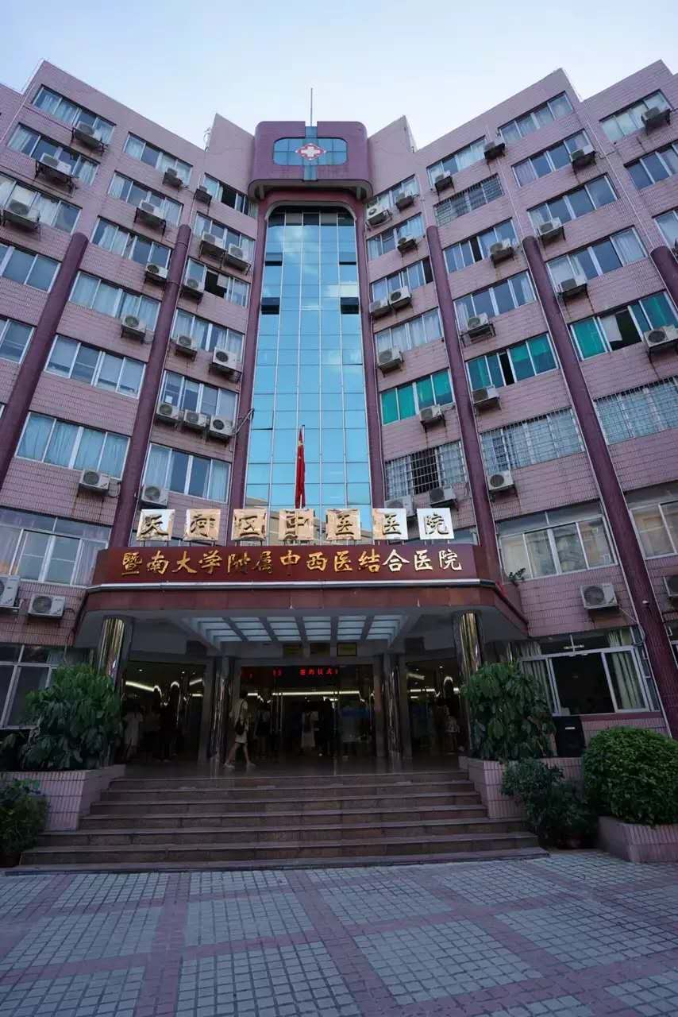
医院地址：广州市天河区黄埔大道中棠石路9号，邮政编码：510655
电子邮箱：zyy@thnet.gov.cn
联系电话： 18928901533（值班电话）、020-32681711（人事科）微信公众号：广州市天河区中医医院

广州市天河区妇幼保健院简介

广州市天河区妇幼保健院座落在美丽、繁华的广州市新城市地标中心—天河北路367号，是一所集保健、临床、科研、教学于一体的政府办二级甲等妇幼保健机构，承担着全区120多万妇女、儿童的医疗保健任务，是全区妇幼保健技术指导中心和业务培训中心。2001年5月通过广东省卫生厅二级甲等妇幼保健院的评审。
建院34年以来，妇幼保健院在妇幼卫生保健工作中取得了出色成绩，先后获得“爱婴医院”、“广东省妇幼卫生先进单位”、“广东省南粤女职工文明岗”、“广州市卫生系统行风建设标兵单位”、“广州市三八红旗先进集体”、“广州市实施妇女儿童发展规划先进单位”、 “广州市健康城市示范单位-健康医院”、“天河区医疗质量管理考评先进单位” 等省、市、区50多项荣誉。医院重视科研发展，近5年共承担省、市、区级各类科研课题10余项。
医院现有职工340余人，其中高级职称52名。全院开设有：产科、儿科（新生儿科）、妇科、麻醉科、中医科、内科、外科、耳鼻喉科、口腔科、眼科、妇女保健、儿童保健、妇幼信息、健康教育、计划生育、普通成人体检等17个科室，设B超室、放射科、检验科、药剂科4个辅助科室。
配备有GE全身螺旋CT、口腔CT、全景X光机、DR、四维彩色超声诊断仪、呼吸机、全自动发光免疫分析仪、全自动生化分析仪、血液分析仪、宫腔镜、腹腔镜、聚焦超声治疗系统、新生儿听力筛查仪、胎儿监护仪等先进医疗设备共120多台。
为满足不同层次人员的需求，不断拓展新技术，开展新业务。产科开展了陪伴分娩、无痛分娩、盆底康复、新生儿抚触、新生儿游泳等特殊服务项目；妇科设立了宫颈病防治中心，开展了宫腔镜、腹腔镜下微创手术，计划生育科开展了可视人流、无痛人流业务；儿科加强了新生儿重症监护室（NICU）的建设，开展了机械通气、肠道外静脉营养等业务，开设了儿童哮喘门诊和变态反应等特色门诊。主要科室的医疗技术水平处于全市各区级妇幼保健机构的领先水平。危重孕产妇及危重儿童救治水平有了大幅提升，正逐步成为全区危重孕产妇及危重儿童救治中心，为提高全区出生人口素质，降低出生缺陷提供了坚实的技术基础。
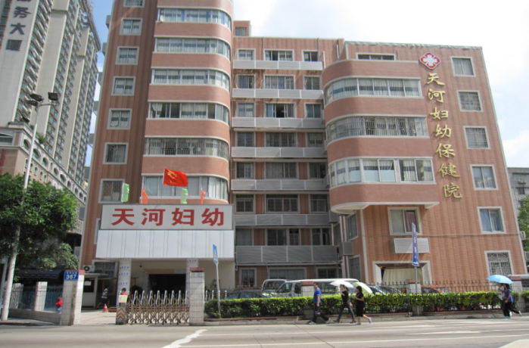

单位地址：广州市天河北路367号（院本部）、天河区龙口西路31号（分院），邮政编码：510620
微信公众号：广州市天河区妇幼保健院
网站地址：http://www.gzthfy.com
联系电话：38803425（院办公室）、38809144（客户中心）

广州市天河区人民医院简介

天河区人民医院始建于1962年，原名东圃镇卫生院；1987年9月，更名为天河区红十字会医院；2012年11月，更名为天河区人民医院，是一所集医疗、急救、科研、教学、预防、保健、康复于一体，在天河东部地区规模较大、科室设置齐全、设施设备先进的公立二级综合性医院，是暨南大学附属第一医院天河区医院，是广州市社保、工伤医疗定点和“120”院前急救网络单位。承担天河东部近70万人口的医疗卫生服务，常态化完成政府各项指令性和应急保障任务。
医院功能区划分为门诊部和住院部。门诊部设有急诊科、内科、外科、妇产科、儿科、眼科、耳鼻喉科、口腔科、皮肤科、中医科、正骨科、理疗科、预防保健科、健康管理中心、药剂科、检验科、功能科和放射科等科室。住院部设有内科（其中内一科分为神经、内分泌、消化和肾内科专业组；内二科分为心血管和呼吸专业组）、外科（外一科分为普外、胸外、泌尿和肛肠专业组；外二科分为骨科、神外和烧伤专业组）、儿科、妇产科、ICU、耳鼻喉科、康复医学科等病区和麻醉科、手术室等辅助科室。
医院现有职工近500人，卫生专业技术人员403人，其中正高级职称10人，副高级36人，中级130人，研究生学历15人。医院拥有1.5T核磁共振（MRI）、64排全身螺旋CT机、彩色三维B超、数字化X光机（DR）、口腔CT及全景X光机、椎间孔镜微创手术系统、高清腹腔镜系统、电子输尿管镜、钬激光、纤维支气管镜、电子胃肠镜、全自动生化分析仪、全自动血液分析仪、全自动微生物鉴定和药敏分析仪、全自动配血和血型分析仪和碎石机（电磁式体外冲击）等大型医疗设备。近年来，为满足人民群众就医需求，医院不断开展新业务，拓展新技术，整体提高了医疗服务水平与能力。引进日本奥林巴斯及德国stoze高清腹腔镜后，开展了不孕症检查治疗、宫外孕手术、卵巢囊肿剔除、子宫肌瘤剔除及阑尾、甲状腺、胆囊、肺大泡切除术、胃癌、结直肠癌根治术、胆总管切开取石术等微创检查和手术，部分诊疗项目达到省、市级水平。
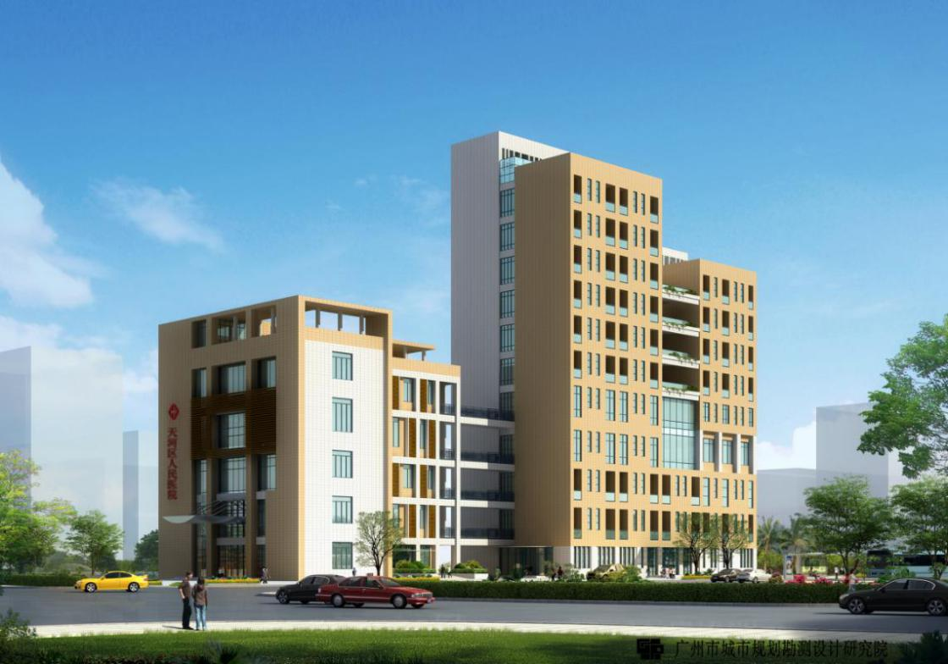
单位地址：天河区东圃大马路13号，邮政编码：510660
联系电话：82307650（人事科），电子邮箱：619203763@qq.com微信公众号：广州市天河区人民医院，公众号二维码：

